INFORME EJECUTIVO DE LOS RESULTADOS DE LA TABULACIÓN DE ENCUESTA A LA COMUNIDAD DE LA PRECEPCIÓN QUE TIENEN SOBRE LA GESTIÓN DEL INSTITUTO TOLIMENSE DE FORMACIÓN TÉCNICA PROFESIONAL – “ITFIP”

SATISFACCIÓN DE LA GESTIÓN INSTITUCIONAL A PARTIR DE LOS GRUPOS DE INTERÉS DEL ITFIP

El ITFIP, institución pública del orden nacional adscrita al Ministerio de Educación viene trabajando en el fortalecimiento de la prestación del servicio teniendo como base la caracterización de los ciudadanos a los cuales se ofrece servicios académicos de Docencia, Investigación y Proyeccion Social.

Es un deber como institución pública de orden nacional presentar su gestión como también conocer cual es la percepción que se tiene sobre qué piensa la comunidad con respecto a la gestión institucional.

Para ello se diseño una encuesta con el fin de conocer cual es la percepción del desempeño e invitó a los integrantes de los grupos de interés a que expresaran y aportaran para la mejora de la gestión en nuestra institución.

1. FICHA TECNICA:

Aplicación: DIRECCIONAMIENTO ESTRATEGICO – PLANEACIÓN
Tabulación de resultados: Profesional Universitario de Planeación Informe y sustentación: Asesor de Planeación.
Medio herramienta tecnológica formularios de google: Link: https://docs.google.com/forms/d/e/1FAIpQLScvecP3cuQ0Aa7Pazhp3C3hKMxuqy0_40FSXSjl4iy6Ez9GEg/viewform#responses

Total de participantes en la encuesta 90 personas distribudos asi:

Grupo de Interes | No. de Participantes | Procentaje de Participantes
Directivos | 4 | 4,4%
Administrativos | 17 | 18,9%
Docentes | 20 | 22,2%
Estudiantes | 13 | 14,4%
Egresados | 10 | 11,1%
Padres de Familia | 9 | 10%
Veedores | 2 | 2,2%
Comunidades Indigenas | 4 | 4,4%
Funcionario ente territorial | 5 | 5,6%
Ciudadano en general | 6 | 6,7%
TOTAL | 90 | 100%

El rango de Edad de los grupos de interés se encuentra entre:

RANGO DE EDADES | No. de Participantes | Procentaje de Participantes
10-18 años | 5 | 5,6
18-35 años | 21 | 23,6
35-50 años | 37 | 41,6
Más de 50 años | 26 | 29,2

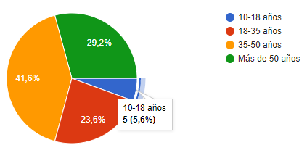
El Género de los grupos de interés son:

GÉNERO | No. de Participantes | Procentaje de Participantes
Masculino | 48 | 53,3%
Femenino | 42 | 46,7%

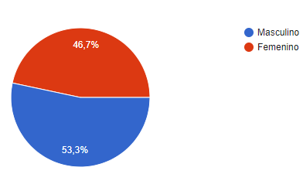

La Información Poblacional de los grupos de interés es la siguiente:

INFORMACION POBLACIONAL | No. de Participantes | Procentaje de Participantes
Cabeza de familia | 41 | 45,6
Desplazados | 7 | 7,8%
Victimas | 6 | 6,7%
Grupos etnicos | 4 | 4,4%
Ninguna de las anteriores | 30 | 33,3%
Comunidad en general | 2 | 2,2%

2. APLICACIÓN DE LA ENCUESTA

En la metodología utilizada para la aplicación de la encuesta, se implementó el Formato: ENCUESTA A LA COMUNIDAD DE LA PRECEPCIÓN QUE TIENEN SOBRE LA GESTIÓN DEL INSTITUTO TOLIMENSE DE FORMACIÓN TÉCNICA PROFESIONAL – “ITFIP”. Las encuestas fueron aplicadas mediante invitacion a la comunidad y grupos de interes por medios virtuales realizado por el equipo de trabajo de la oficina de Planeación - ITFIP, y diligenciadas directamente en linea por las personas que se mencionarion anteriomente.

3. RESULTADOS DE LA APLICACIÓN

A continuación se muestran las gráficas resultantes de la aplicación de la herramienta con los porcentajes de satisfacción de cada uno de los criterios tenidos en cuenta en la encuesta. (Ver gráficas encuesta ENCUESTA A LA COMUNIDAD DE LA PRECEPCIÓN QUE TIENEN SOBRE LA GESTIÓN DEL INSTITUTO TOLIMENSE DE FORMACIÓN TÉCNICA PROFESIONAL – “ITFIP”).

PREGUNTA 1: ¿ Considera al ITFIP una Institución de educación superior competitiva a nivel Regional y Nacional?

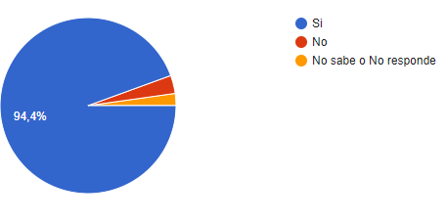

85 personas contestaron de que ITFIP es competitivo = que corresponde al 94,4%, 3 Personas contestaron que no = que corresponde al 3,3% y 2 contestaron que no saben = que corresponde al 2,2%.

PREGUNTA 2. Está Usted de acuerdo o en desacuerdo con la gestión Institucional:

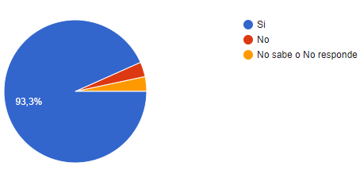

84 personas contestaron que si estan de acuerdo con la gestion institucional con un 93,3%, 3 personas contestaron que no estan de acuerdo con un 3,3% y 3 personas contestaron que no saben con un 3,3%.

PREGUNTA 3. ¿ De los logros de la administración ¿Cual es en su opinión el más destacable??

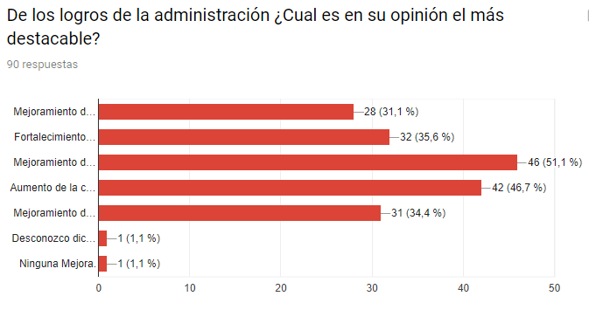

46 personas consideran que se destaca el mejoramiento de la infraestructura fisica con un 51,1%, seguido por el aumento de cobertura y la calidad academica con un 46,7%, al igual que el fortalecimiento del proceso de autoevaluacion con fines de acreditacion con un 35,6% y el mejoramiento del nivel academico.

PREGUNTA 4. ¿ En su opinión ¿Cuál debería ser la prioridad en la gestión?

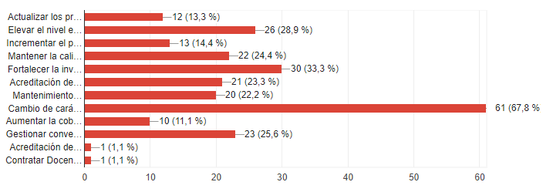

61 personas consideran que se debe dar prioridad al Proyecto de cambio de caracter con un 67,8%, seguido por fortalecer la investigacion con un 33,3%, al igual que continuar elelevando el nivel educativo cn un 28,9% y seguir trabajando en las alianzas gestionando convenios para en cuanto a estimulos educativos y la proyeccion social.
PREGUNTA 5. ¿ Cual es en su opinión el principal debilidad del ITFIP actualmente?

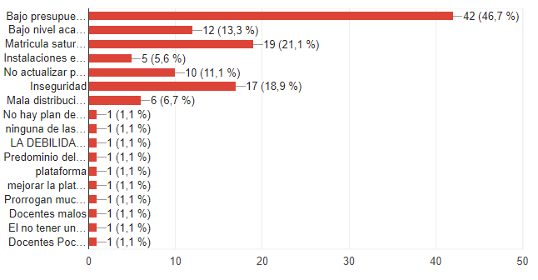

42 personas o sea el 46,7% contestaron que la principal debilidad es el bajo presupuesto o la dificultad de no contar con autonomía financiera para aprovechar los excedentes que logra la institucion y que actualmente viene en crecimiento pero el estado no le asigna los recursos suficientes para alcanzar con mayor rapidez los objetivos propuestos, de igual forma también se destaca la matrícula saturada que no es más que la excelente demanda que tienen los programas por su calidad y favorabilidad del valor de la matrícula pero el ITFIP no cuenta con los recursos de infraestructura (salones) y recursos financieros para contratar mas docentes, al igual que la inseguridad que se viene presentado a la salida del ITFIP donde los estudiantes y docentes han sido victimas de atracos.

PREGUNTA 6. Cuál es la principal fortaleza actualmente del ITFIP?

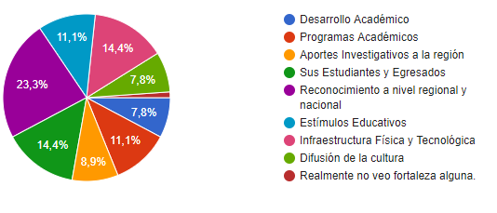
21 personas que corresponde al 23,3 consideran como principal Fortaleza el Reconocimiento a nivel regional y nacional, seguido por un 14,4% el talent que viene formando estudiantes y egresados al igual que la infraestructura fisica y tecnologica y el apoyo a traves de estimulos educativos como estrategia para fortalecer la retencion estudiantil con un 11,1%.

